TD Loi des mailles- loi des nœuds

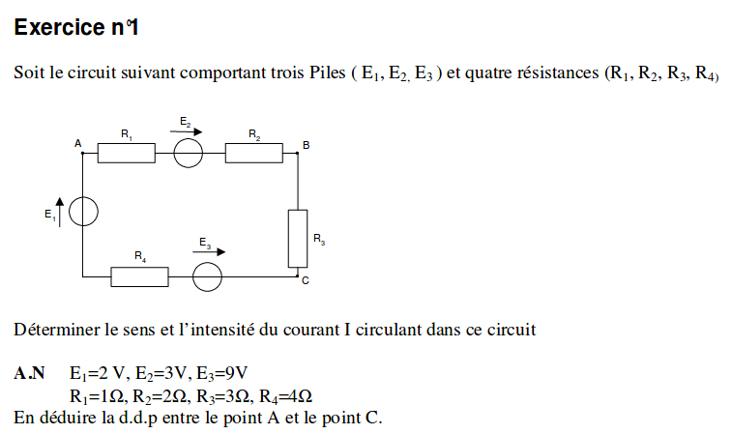

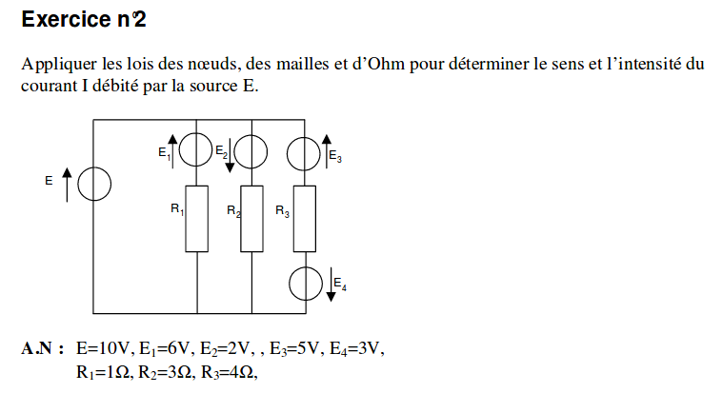

Exercice n°3 Calculer le courant dans chaque branche, et la tension aux bornes de chaque résistance

